

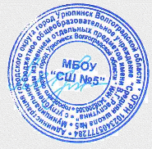

**ГРАМОТА**

награждается

_________________________________________________

ученик(ца) ________ класса за активное участие в региональной патриотической акции «Альбом Победы».

Директор МБОУ «СШ № 5» Л.В. Леонова

г. Урюпинск

2020